WKA-LF04 | Unternehmensprofil
Situation
Die Schneckle GmbH ist ein freier Händler mit Sitz in Brühl. Das Unternehmen beschäftigt 40 Mitarbeiterinnen und Mitarbeiter. Die Schneckle GmbH repariert Fahrzeuge aller Marken und hat einen Servicevertrag mit einem japanischen Automobilhersteller. Sie verfügt über ein großes Ersatzteile- und Zubehörlager mit einem Verkauf an andere Händler und Endkunden sowie einem Internetvertrieb.
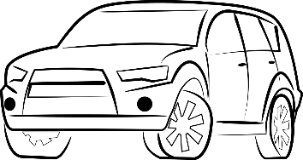
Kontakt:
Schneckle GmbH
Schneckle GmbH
Karlsrupper Weg 30c
68782 Brühl
Tel: 06202/2803-00
Fax: 06202/2803-16

E-Mail: info@schneckle.de
Homepage: www.schneckle.de

Kundenliste (Debitorenliste)

Kunden-Nr. | Name | Straße | PLZ | Ort | Kontakt | Telefonnummer/  E-Mail
15439 | Rudolf Fräckle | Hamburger Straße 11 | 68519 | Mannheim | - | 0621/568976  r.fraeckle@web.de
15698 | Gertrud Hübele | Stuttgärtner Weg 7 | 68782 | Brühl | - | 02232/569873  g.huebele@gmx.de

Lieferantenliste (Kreditorenliste)

Liefer-anten-Nr. | Name | Straße | PLZ | Ort | Kontakt | Telefonnummer/  E-Mail
70983 | Smarty GmbH | Heilbronner Allee 161 | 70191 | Stuttgart | Claus Huber | 0711 99123-0  huber@  smarty-gmbh.com
70986 | Teileboss GmbH | Mondschein-  gasse 4 | 88212 | Ravensburg | Martha Bühler | 0751 13985-22  m.b@teileboss.de
70992 | Auto Fritzle GmbH | Dresdner Weg 138 | 80993 | München | Fritz Plewa | 089 593588-336 plewa@fritzle.de

Artikelliste:

Briefpapier

